__________________________________________________________________

ЦЕНТРАЛЬНЫЙ ДОМ РОССИЙСКОЙ АРМИИ

им. М.Ф.ФРУНЗЕ

БИБЛИОТЕКА

«ЗА СЛУЖБУ И ХРАБРОСТЬ»

Библиографический обзор

Обзор подготовлен
библиографом

Киселевой Н.В.

МОСКВА
2019

«ЗА СЛУЖБУ И ХРАБРОСТЬ»

Библиографический обзор, посвященный 250-летию

учреждения знака воинской доблести – Георгиевского креста.

250 лет назад, в разгар русско-турецкой войны 1768 – 1774 гг., родилась высшая военная награда Российской империи – «Императорский Военный орден Святого Великомученика и Победоносца Георгия».
Орден Святого Георгия, названный так в честь одного из самых почитаемых святых – Георгия Победоносца, в скором времени занял исключительное положение в российской наградной системе и сохранял его на протяжении почти ста пятидесяти лет. Вручаемый, исключительно за воинские подвиги, он стал самой почетной и уважаемой из всех наград Российской Империи. В первом Статуте ордена сказано, что награждается: «единственно тот, кто не только обязанность свою исполнил во всем по присяге, чести и долгу, но сверх сего ознаменовал себя в пользу и славу Российского оружия особенным отличием». Требование «особого отличия» и неуклонное соблюдение этого принципа выделило Георгиевский крест из ряда других наград.
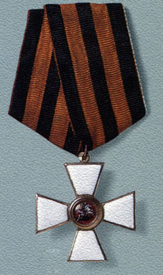
До конца XVII века российские монархи отмечали заслуги своих поданных дарованными землями или памятными подарками – «шубой с царского плеча», саблями, табакерками, а простых воинов – золотыми монетами. Петр I, вернувшийся в 1698 г. из Великого посольства, учредил первый орден России – орден Андрея Первозванного. И еще в течение 70 лет в России существовало только три ордена: Св. Андрея Первозванного, Св. Екатерины, Св. Александра Невского, учрежденных Петром I, которыми монархи отмечали заслуги высшей аристократии и генералитета.
Активная внешняя политика России во второй половине XVIII столетия потребовала усовершенствования ее наградной системы. Учреждение военного ордена Георгия Победоносца стало частью военных реформ, проведенных в начале екатерининского царствования, которые укрепили русскую армию в преддверии войн, протянувшихся нескончаемой чередой до конца XVIII в., позволили ей под руководством П.А.Румянцева, Г.А.Потемкина, А.В.Суворова одержать целый ряд блестящих побед.
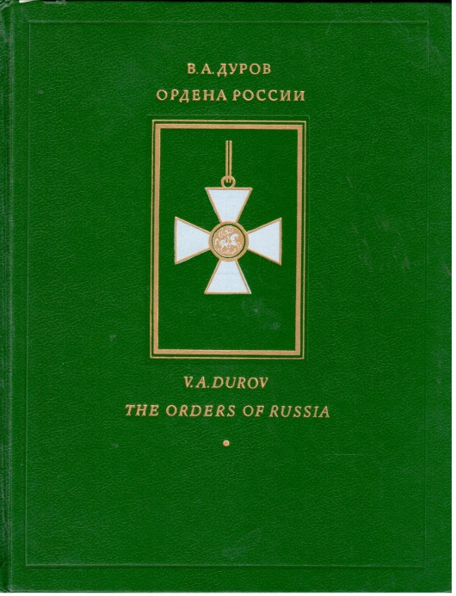
В царствование Екатерины II впервые в истории России был учрежден воинский орден для отличия за заслуги на поле боя и выслугу в воинских чинах всего офицерского корпуса, а не только генералитета, как ранее учрежденные ордена.
Дуров В.А. Орден Св. Георгия // Дуров В.А. Ордена России. – Москва: Воскресенье, 1993. – С. 34 – 51
О боевом офицерском ордене, полное название которого – Императорский Военный орден святого Великомученика и Победоносца Георгия, его статуте, рассказывает статья в книге В.А. Дурова – выдающегося учёного-фалериста современности, автора более трёх десятков монографий и сотен статей по отечественным и зарубежным наградам, ведущего научного сотрудника Государственного Исторического музея.
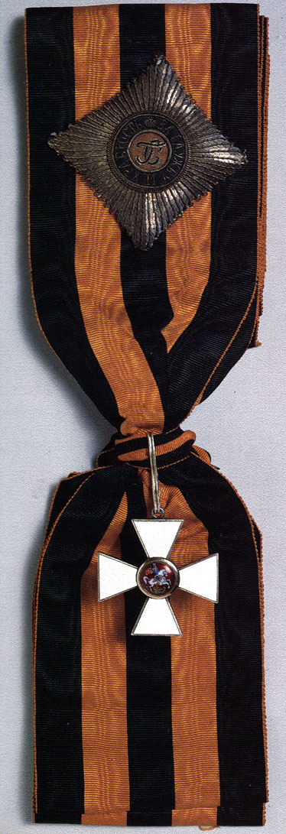
Официально статут ордена был подписан императрицей Екатериной II в Зимнем дворце 26 ноября (7 декабря по новому стилю) 1769 г. В статуте было указано, что орден предназначался для награждения исключительно за боевые заслуги: «Ни высокая порода, ни полученные пред неприятелем раны не дают право быть пожалованным сим орденом, но дается оный только тем, кто отличил себя особо мужественным поступком».
9 декабря (26 ноября по церковному календарю) Русская Православная Церковь празднует Освящение церкви великомученика Георгия в Киеве, одного из самых почитаемых на Руси святых. Изображение всадника (Св. Георгия), поражающего змия, появилось на печатях и монетах Великого княжества Московского после Куликовской битвы, со времени Ивана III. В древней Руси святой Георгий считался небесным покровителем всего русского воинства.
Знаки ордена Святого Георгия выглядят скромнее знаков всех других российских орденов: белый эмалевый крест с золотой каймой, на лицевой стороне изображение Святого Георгия, поражающего копьем змия, а на оборотной – вензеля святого. Звезда старших степеней – золотая четырехугольная с вензелем святого в центре и орденским девизом: «За службу и храбрость». Крест 1-ой, самой высокой степени ордена носили на широкой ленте через правое плечо, а звезду – на левой стороне груди, крест 2-ой степени – на шее, а звезду – на левой стороне груди. Крест 3-ей степени – меньшего размера на ленте меньшей ширины на шее, 4-ой степени носили на левой стороне груди на ленте в петлице.
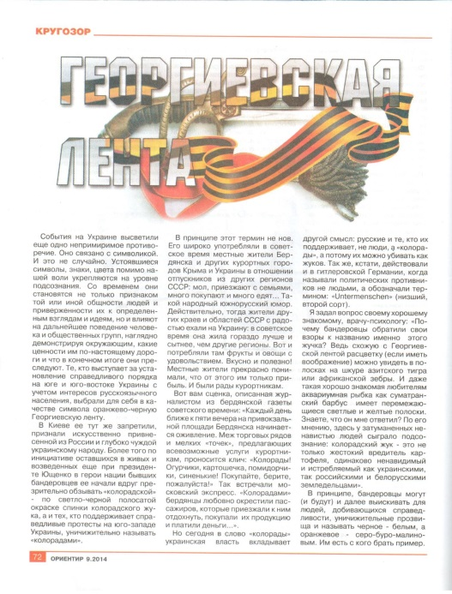
Коломнин С. Георгиевская лента // Ориентир. – 2014. – № 9. – С. 72 – 75
Двухцветная лента из трех черных и двух желтых (оранжевых) полос получившая название Георгиевская лента является знаком личной доблести солдата на поле боя и символизирует цвета войны – цвет пламени – оранжевый, и дыма – черный. Цвета имеют в своей основе житие святого Георгия Победоносца и символизируют собой его смерть и воскрешение: Святой Георгий трижды прошёл через смерть и дважды был воскрешаем.
Орден Святого Георгия стал первой русской наградой, имевшей четыре степени как в Западной Европе.
В Российской империи существовала строгая иерархия вручения орденов и медалей, но орден Святого Георгия присуждался исключительно за личную храбростью офицера и важность его подвига, невзирая, на чины и звания. Вручался он только людям, которые совершили ратные подвиги во славу Отечества, проявили самоотверженность и храбрость в боях за Россию.
Поскольку орден являлся исключительно боевой наградой, уважение к его кавалерам в обществе было невероятно велико. За всю историю ордена Святого Георгия его 1-й степенью были отмечены только 25 человек, награду 2-й степени получили 125 человек, общее число награждённых 3-ей и 4-ой степенью составляет около 10 тысяч человек. Всеми степенями ордена Святого Георгия были награждены только генерал-фельдмаршалы М.И.Голенищев-Кутузов, М.Б.Барклай де Толли, И.Ф.Паскевич и И.И.Дибич, однако считать их полными кавалерами ордена в современном смысле слова нельзя. В то время значение имело не количество полученных степеней ордена, а достоинство старшей из них. К тому же при получении старшей степени младшая сдавалась в Капитул Орденов.
Фельдмаршалы Г.А.Потемкин и А.В.Суворов были награждены Орденами Святого Георгия с 3-ей по 1-ю степень.
Долгое время для нижних чинов: унтер-офицеров, солдат и матросов не было награды за индивидуальные отличия, они получали лишь медали в память войн, походов и сражений.
Император Александр I, обещавший «царствовать по духу и сердцу Великой Бабки своей», Высочайшим Манифестом от 13 февраля 1807 г., учредил «в награждение и поощрение нижних чинов», особенный знак отличия, причисленный к ордену Святого Георгия – Знак Отличия Военного ордена – «За неустрашимую храбрость». Знак Отличия Военного Ордена получил множество неофициальных названий – «солдатский Георгий», «Егорий», солдатский Георгиевский Крест.
Манифест оговаривал и внешний вид награды – Знак Отличия Военного ордена был почти точной копией ордена Святого Георгия, только из серебра и без эмали, с изображением Георгия Победоносца в центре, носился знак отличия также на георгиевской ленте.
В отличие от остальных солдатских медалей, крестом награждались исключительно за конкретный подвиг, ибо «сей знак отличия приобретается только на поле сражения, при осаде и обороне крепостей, и на водах в морских битвах». Перечень подвигов был детально регламентирован Манифестом.
Дуров В.А. Солдатские Георгиевские награды // Дуров В.А. Русские награды XVIII – начала XX в. – Москва: Просвещение, 1997. – С. 52 – 63
Данная статья рассказывает о статуте солдатского Георгиевского креста, истории награждения им, а также о георгиевской медали «За храбрость», которая вручалась в крымскую и русско-турецкую войну 1877 – 1878 годов. Пожалованы медалью могли быть и гражданские лица за боевые отличия в военное время.
При учреждении солдатский крест степеней не имел, не было также ограничений по количеству награждений одного человека. При этом новый крест не выдавался, но с каждым награждением жалование увеличивалось на треть, до двойного оклада. В последствии к льготам добавили освобождение от всех телесных наказаний. Награды раздавались новым кавалерам командирами в торжественной обстановке, перед фронтом воинской части, на флоте – на шканцах под флагом.
Награды без номера до октября 1808 г. получили около девяти тысяч нижних чинов. В январе 1809 г. на Монетном дворе начали выпускать знаки с номерами и появились именные списки. Самые тяжелые для Росси годы, когда весь народ вставал на защиту Отечества, отмечены наибольшим количеством солдатских Георгиевских наград. Во время Отечественной войны 1812 года, зарубежных походов русской армии 1813 – 1814 годов, Крымской войны 1853 – 1856 годов, главным событием которой стала оборона Севастополя, были награждены десятки тысяч героев.
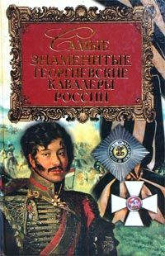
Георгиевский крест мог получить в награду не только солдат. Будущие декабристы Муравьев-Апостол и Якушкин, сражавшиеся при Бородине в чине подпрапорщиков, получили Георгиевские кресты № 16697 и № 16698. Известен случай награждения солдатской наградой генерала – граф Михаил Андреевич Милорадович в бою с французами в солдатском строю в битве под Лейпцигом получил Георгиевский крест 4-ой степени.
Лубченков Ю. Самые знаменитые георгиевские кавалеры России. – Москва: Вече, 2003
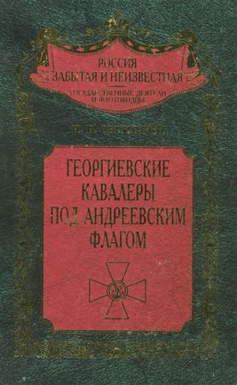
Книга Ю.Лубченкова «Самые знаменитые георгиевские кавалеры» рассказывает не только о выдающихся русских полководцах – георгиевских кавалерах, но содержит также очерки и о некоторых офицерах, унтер-офицерах и солдатах, чьи воинские подвиги были отмечены военным орденом Святого Георгия или его знаком отличия со второй половины ХХУШ по начало ХХ века.
Скрицкий Н.В. Георгиевские кавалеры под Андреевским флагом. Русские адмиралы – кавалеры ордена Святого Георгия I и II степеней. – Москва: ЗАО «Центрполиграф», 2002
Книга рассказывает о русских адмиралах Екатеринской эпохи и эпохи Николая I, удостоенных за свои подвиги ордена Святого Георгия. Это Самуил Карлович и Алексей Самуилович Грейги, (отец и сын), Карл Генрихович Нассау-Зиген, Александр Иванович Круз, Федор Федорович Ушаков, Петр Степанович Нахимов, и единственный моряк, награжденный орденом Святого Георгия I степени – Василий Яковлевич Чичагов. Особый интерес представляют биографические сведения, опубликованные на основе архивных материалов и труднодоступных ныне источников.
Корабли российского флота за боевые подвиги удостаивались награждением Георгиевским флагом. Чем отличается Георгиевский флаг от Андреевского? На Андреевский флаг в центре перекрестия помещался красный геральдический щит с каноническим изображением святого Георгия Победоносца. Отсюда пошло и название Георгиевского флага.
После вручения Георгиевского флага матросы получали право носить георгиевскую ленту на бескозырке.
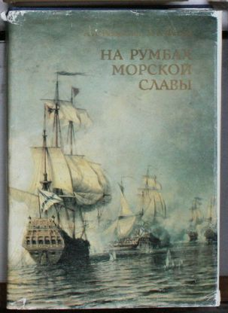
Знак отличия военного ордена должен был служить индивидуальной наградой, но именным указом от 28 июля 1829 г. эту награду получили все нижние чины брига «Меркурий», за неравный бой 14 мая 1829 г. с двумя турецкими линейными кораблями, в десять раз превосходивших его числом орудий.
Раздолгин А.А., Фатеев М.А. На румбах морской славы. – Ленинград: Судостроение, 1988
Через 75 лет Знаками отличия Военного ордена были награждены все нижние чины крейсера «Варяг» и канонерской лодки «Кореец» за бой при Чемульпо 27 января 1904 г., который был первым сражение Русско-японской войны и произошел на глазах многочисленных иностранных наблюдателей.
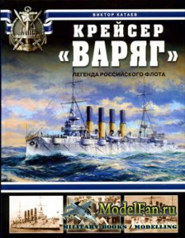
Катаев В.И. Крейсер «Варяг». Легенда Российского флота. – Москва: Яуза, Эксмо, Коллекция, 2008.
В течение девятнадцатого века статут Знака Отличия Военного ордена неуклонно повышался. В 1833 г. император Николай первый принял новый статут ордена Святого Георгия, почти половина которого (64 статьи из 133) отведена Знаку Отличия Военного ордена. Именно тогда все солдаты и унтер-офицеры, получившие после третьего награждения максимальную прибавку к жалованию, получали право носить крест с бантом из Георгиевской ленты.
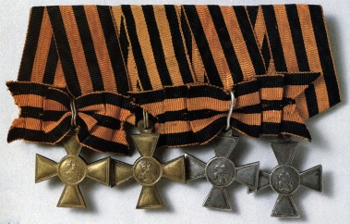
Следующее серьезное изменение в статуте ордена произошло 19 марта 1856 г. (в день манифеста об окончании Крымской войны). Знак отличия Военного ордена был разделен на четыре степени: первая и вторая чеканились из золота, третья и четвертая – из серебра. Каждая степень имела свою отдельную нумерацию. Награждение должно было производиться последовательно, начиная с 4-й степени постепенно до первой, однако при совершении особо важного подвига могли быть пожалованы сразу высшие степени. Носили награды всех степеней на груди в один ряд.
Определенное количество крестов выделялось отличившемуся в бою подразделению, а затем ими награждались наиболее отличившиеся солдаты, причем с учетом мнения их товарищей. Этот порядок был узаконен и назывался «приговор роты». Кресты, полученные по «приговору роты» ценились в солдатской среде больше, чем полученные по представлению командира.
Официальное название «солдатского Георгия» – Знак Отличия Военного ордена – сохранялось до августа 1913 года. Тогда был утвержден новый Георгиевский статут, и награда получила новое официальное название – Георгиевский крест. Для каждой степени была начата новая нумерация. К Георгиевскому кресту добавилась номерная Георгиевская медаль «За храбрость», также разделенная на четыре степени (раньше такие медали в систему знаков военного ордена Святого Георгия не входили).
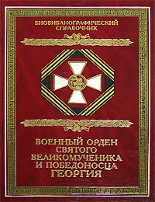
Шабанов В.М. Военный орден Святого Великомученика и Победоносца Георгия. Именные списки 1769–1920. – Москва: Издательство Русский мир, 2004
Настоящее издание – полная публикация списков награжденных орденом Святого Георгия и Георгиевским оружием за весь период существования отличий. Списки награжденных за период 1769 – 1914 гг. воспроизводятся по изданиям XIX – начала XX вв., являющимся библиографической редкостью. Список награжденных за период Первой мировой войны – результат исследования, проведенного сотрудниками Российского государственного военно-исторического архива (РГВИА) при содействии специалистов других архивов. Подобные списки ранее не публиковались. Этот материал дополняют списки награжденных орденом в период Гражданской войны.
В книге опубликован Статут от 26 ноября 1769 г., Манифест от 13 февраля 1807 г., Статут от 6 декабря 1833 г., утвержденный Николаем I, Указ Александра II об установлении четырех степеней отличия от 19 марта 1856 г. и последний Статут от 10 августа 1913 г., утвержденный последним российским императором Николаем II.
В июле 1914 г., в связи с начавшейся войной на Монетном дворе началась чеканка большого числа Георгиевских крестов. Однако, в начале Великой войны в войсках ощущалась их нехватка. Поэтому использовались награды, оставшиеся не врученными с японской войны, с частичным нанесением новых номеров.
В связи с тяжелыми экономическими условиями в мае 1915 г. была уменьшена проба золота для чеканки Георгиевских крестов. А с октября 1916 г. использование драгоценных металлов было полностью исключено изо всех Российских наград. На обратной стороне Георгиевских крестов появилось обозначения «ЖМ» и «БМ», желтый металл или белый металл. А когда число отчеканенных Георгиевских Крестов четвертой степени подошло к миллиону, на верхнем луче появилось обозначение «1/М»
(1 миллион), но последние шесть цифр номера продолжали набивать на старом месте, на левом горизонтальном луче.
За подвиги в Первой мировой войне Георгиевским крестом четвертой степени было отмечено около 1,2 миллиона человек, третьей степени – чуть менее 290 тысяч человек, второй степени – 65 тысяч человек, первой степени – 33 тысячи человек.
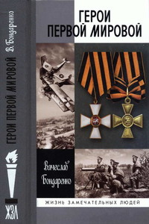
Бондаренко В.В. Герои Первой Мировой. – Москва: Молодая гвардия, 2013
Книга, вышедшая в знаменитой серии ЖЗЛ – дань уважения тем, кто не вернулся с кровавых полей Галиции, Волыни, Польши, Литвы, Латвии, Белоруссии, над кем навсегда сомкнулись холодные воды Балтики или Черного моря. Вниманию читателя представлены двенадцать очерков – кратких биографий георгиевских кавалеров. Это выдающийся полководец – Михаил Васильевич Алексеев, сын великого князя Константина Константиновича – Олег Константинович, простой донской казак – Козьма Фирсович Крючков, военный священник – отец Антоний (Смирнов), первый в России летчик-истребитель и сестра милосердия, лихой гусарский офицер… Представители великой и трагической эпохи.
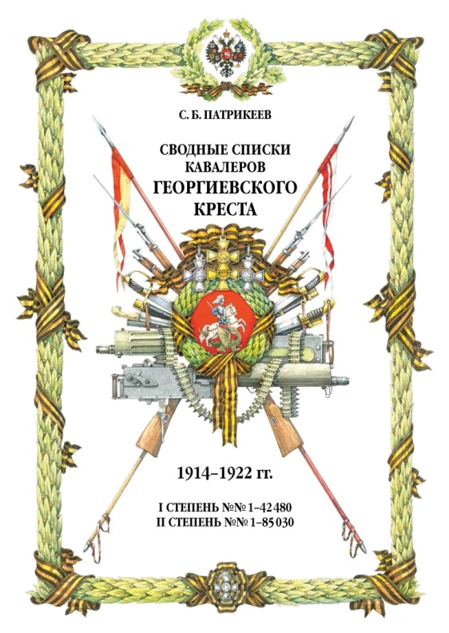
Патрикеев С.Б. Сводные списки кавалеров Георгиевского креста 1914 – 1922. – Москва: «Духовная Нива», 2015
Это многотомное издание поражает тщательностью и объемом работы. В нем впервые приведены данные о награждениях Георгиевскими крестами за подвиги, совершенные во время Первой Мировой и Гражданской войн, с 1914 по 1922 годы. Труд оцифрован и выложен в свободный доступ в интернете.
Временное Правительство ввело награждение Георгиевскими Крестами офицеров «за подвиги личной храбрости и доблести» по решению солдатских собраний. Для отличия таких крестов на их ленту крепилась металлическая лавровая ветвь. Именно таким солдатским Георгиевским крестом IV степени с серебряной лавровой ветвью был награжден Александр Михайлович Василевский, будущий Маршал Советского Союза, дважды Герой Советского Союза. В числе получивших эту награду были будущие видные деятели белого движения генерал-майор А.П.Богаевский, атаман Войска Донского и генерал-лейтенант В.З.Май-Маевский, позднее, в мае – ноябре 1919 г., командовавший Добровольческой Армией.
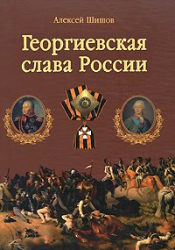
В Советской России орден был упразднен после Октябрьской революции 16 декабря 1917 г. Во время Гражданской войны на всех территориях, занятых белыми армиями, происходили награждения рядовых солдат и казаков, вольноопределяющихся, унтер-офицеров, юнкеров, добровольцев и сестёр милосердия.

Шишов А.В. Георгиевская слава России. – Москва: Вече, 2008
На страницах книги военный историк Алексей Васильевич Шишов рассказывает, кто и за какие подвиги был награжден «нашим Георгием». Книга раскрывает историю самого известного и почетного военного ордена дореволюционной и современной России – ордена Святого Георгия.
Среди кавалеров, в том числе полных, Георгиевского креста впоследствии окажутся известные советские военачальники, Герои Советского Союза.
В их числе легендарный командующий Первой конной армии трижды Герой Советского Союза Семен Михайлович Будённый. Он единственный, кто получал кресты пять раз. Первой своей награды, Георгиевского креста четвертой степени, он был лишен по суду за рукоприкладство к старшему по званию. Пришлось получать награду повторно, в конце четырнадцатого года уже на турецком фронте. При том документальное подтверждение его крестов I и II степени затерялось во времени. Также утеряно документальное подтверждение креста I степени героя гражданской войны Василия Ивановича Чапаева. С.М.Буденый был награжден и всеми четырьмя степенями Георгиевской медали – имел так называемый «полный бант».
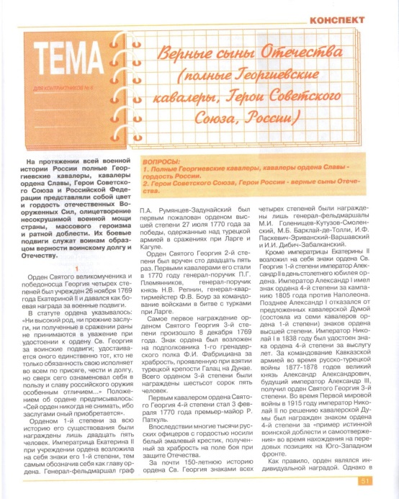
Все четыре степени Георгиевского креста имел и генерал армии Иван Владимирович Тюленев. Крестами IV и III степеней был награжден четырежды Герой Советского Союза, Маршал Советского Союза Георгий Константинович Жуков и Министр обороны Советского Союза (1957 – 1967), дважды Герой Советского Союза, Маршал Советского Союза Родион Яковлевич Малиновский. Дважды Герой Советского Союза, Маршал Советского Союза Константин Константинович Рокоссовский имел крест IV степени и три георгиевских медали.
Самосват Д., Куршев А. Верные сыны Отечества: (полные Георгиевские кавалеры, Герои Советского Союза, России)// Ориентир. – 2017. – № 1. – С. 51 – 55
Полные Георгиевские кавалеры и Герои Советского Союза на протяжении всей военной истории России представляли собой гордость Вооруженных Сил и олицетворение массового героизма и ратной доблести. Полный Георгиевский кавалер, донской казак Константин Иосифович Недорубов стал Героем Советского Союза 25 октября 1943 г., причем, когда грянула Великая Отечественная война, он уже не подлежал призыву по возрасту – ему исполнилось 53 года. На фронт капитан Недорубов ушел добровольцем в октябре 1941 г. Кроме Георгиевских крестов К.Недорубов был награжден еще и двумя Георгиевскими медалями.
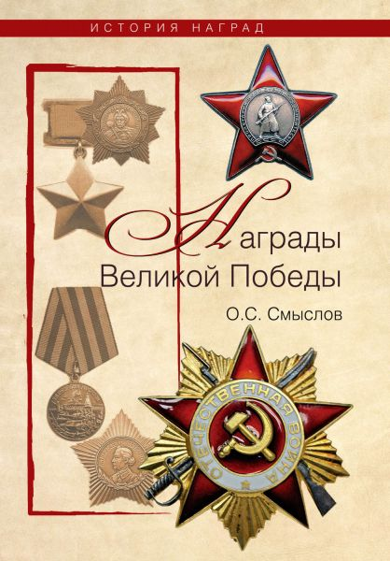
Смыслов О.С. Награды Великой Победы. – Москва: Вече, 2010. – С. 125 – 134
Во время великой Отечественной войны, в один день с орденом «Победа», 8 ноября 1943 года, был учрежден орден Славы во многом сходный по идеологии с «солдатским Георгием». Орден Славы имел несколько особенностей, которых не было у других советских наград.
Во-первых, он предназначался исключительно для награждения солдат и сержантов. Во-вторых, награждение им осуществлялось только в восходящем порядке, начиная с младшей – третьей степени. В-третьих, орден Славы был единственным орденом СССР, выдававшимся только за личные заслуги. В-четвертых, статут ордена предусматривал повышение кавалеров всех трех степеней в звании, что являлось исключением для советской наградной системы. В-пятых, цвета ленты ордена Славы повторяют расцветку ленты российского имперского ордена Святого Георгия. В-шестых, цвет и рисунок ленты были одинаковы для всех трех степеней, что было характерно только для дореволюционной наградной системы России.
После ввода в систему советских наград ордена Славы появилось мнение узаконить Георгиевский крест. Проект Постановления СНК СССР от 24 апреля 1944 г., гласил: «Приравнять бывших георгиевских кавалеров, получивших Георгиевские кресты за боевые подвиги, совершенные в боях против немцев в войну 1914 – 17 гг., к кавалерам ордена Славы со всеми вытекающими из этого льготами».
Данный проект постановлением так никогда и не стал, однако, во время Великой Отечественной войны солдаты рядом с советскими наградами с гордостью носили Георгиевские кресты.
Цвета Георгиевской ленты в годы Великой Отечественной войны вошли не только в колодку солдатского ордена Славы. Советский знак «Гвардия», Гвардейская лента и колодка медали «За победу над Германией в Великой Отечественной войне 1941 – 1945 гг.» имеют аналогичную расцветку.
Российский военный орден Святого Георгия и знак «Георгиевский Крест» были восстановлены в Российской Федерации указом Президиума Верховного Совета Российской Федерации «О государственных наградах Российской Федерации» от 2 марта 1992 г. Статут восстановленного ордена появился в 2000 г., а первые награждения произошли в 2008 г.
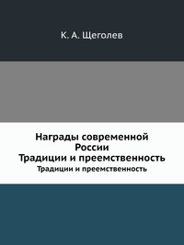
7 сентября 2010 года утверждён новый статут ордена, основное изменение коснулось правила награждения младших офицеров. К настоящему времени за проведение боевых операций по защите Отечества, восстановлении международного мира и безопасности награждены 19 военнослужащих из числа старших и высших офицеров и 263 военнослужащих из числа солдат, матросов, сержантов и старшин, прапорщиков и мичманов. За участие в операции в Сирии Георгиевскими крестами IV степени награждены минимум двое военнослужащих.
15 сентября 2018 г. в статут Ордена Святого Георгия внесена возможность посмертного награждения.
Щеголев К.А. Награды современной России. Традиции и преемственность. – Москва: Вече, 2009
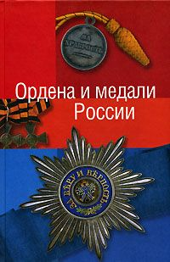
Наградная система Российской Федерации является с одной стороны, преемницей СССР, с другой – получила в наследство некоторые символы Российской империи. Книга К.А.Щеголева рассказывает обо всех существующих на сегодняшний день наградах Российской Федерации и содержит краткие биографические очерки о кавалерах наиболее высоких орденов.
Халин К.Е. Ордена и медали России. – Москва: ООО «Дом Славянской книги, 2009
Книга посвящена истории орденов и медалей России от Петра I до наших дней. В ней приведен внешний вид наград, события, связанные с их учреждением, и наиболее известные личности, ими награжденные. Книга, таким образом, фактически представляет значительную часть Российской истории и будет интересна не только коллекционерам наград, но и историкам, а также широкому кругу читателей.
С тех пор, как в 1769 г., императрица Екатерина Великая учредила военный орден Святого Георгия, день 26 ноября считается праздничным Днем Георгиевских кавалеров. Праздник этот ежегодно праздновался как при Высочайшем Дворе, так и «во всех тех местах, где случится кавалер большого креста»... Ежегодно 26 ноября (9декабря по новому стилю) в Георгиевском зале Зимнего Дворца проходили торжественные приемы по случаю орденского праздника. С 11 апреля 1849 г. на мраморных досках между витых колонн Георгиевского зал Большого Кремлёвского дворца увековечивались имена георгиевских кавалеров и воинских частей. Сегодня на них размещено свыше 11 тысяч фамилий офицеров, награждённых разными степенями ордена с 1769 по 1885 годы.
Последний раз в Российской империи георгиевские кавалеры отметили свой орденский праздник 26 ноября 1916 г.
В Российской Федерации с 2007 года 9 декабря (26 ноября по старому стилю) празднуется памятная дата «День Героев Отечества». «День Героев Отечества» был установлен Государственной Думой Российской Федерации 26 января 2007 года. В этот день «мы не только отдаем дань памяти героическим предкам, но и чествуем ныне живущих Героев Советского Союза, Героев Российской Федерации, кавалеров ордена Святого Георгия и ордена Славы». Эта памятная дата России призвана способствовать «формированию в обществе идеалов самоотверженного и бескорыстного служения Отечеству».

Библиограф Н.Киселева

